一、重置学生密码
1）登陆系统，点击系统管理，如下图
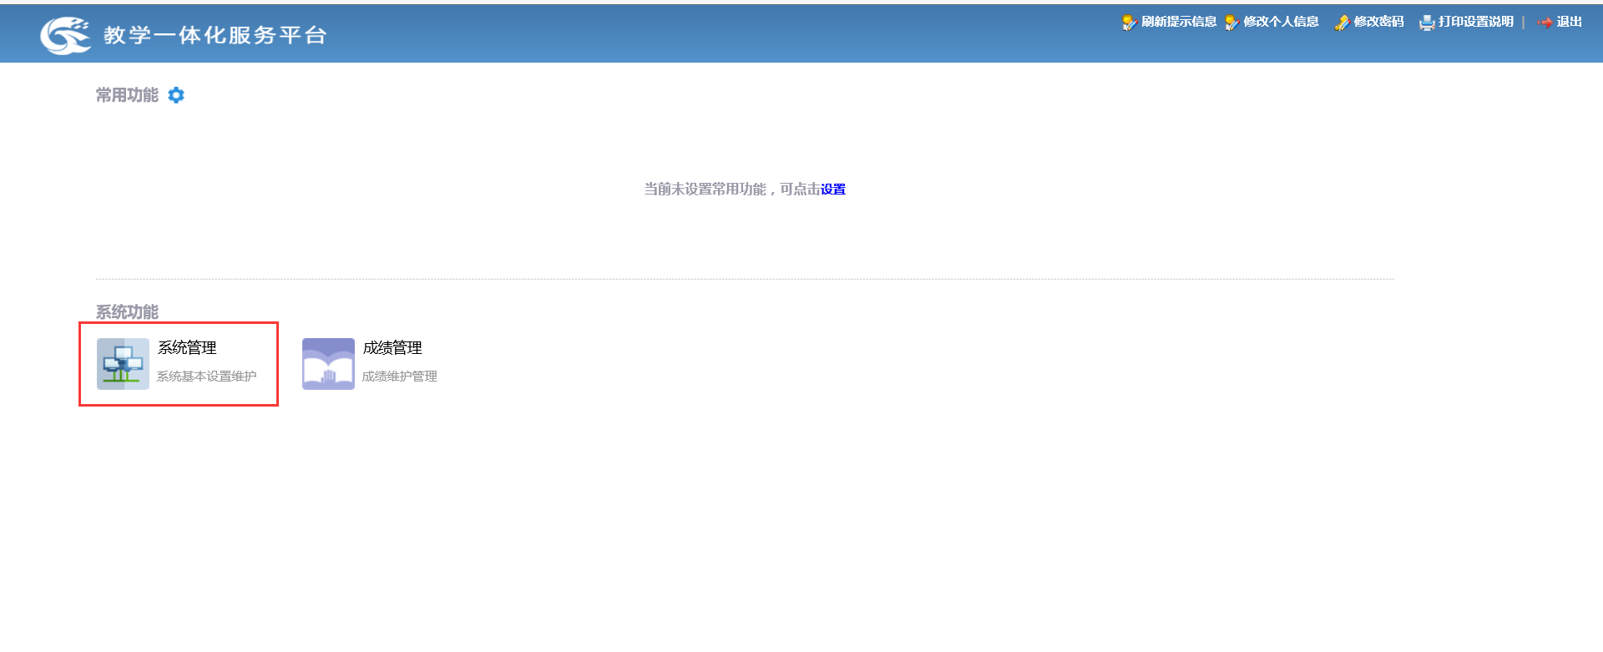
2）点击【用户管理】，点中学生，如下图
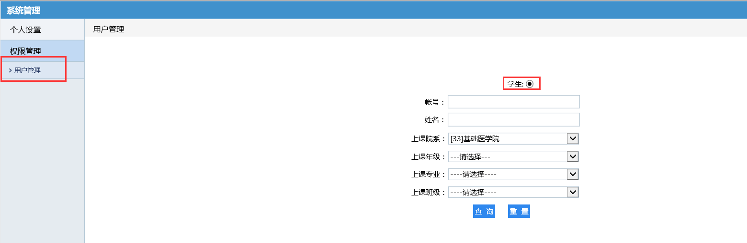
3）查询进去之后找到要重置密码的学生，点击【密码初始化】，确认之后即完成重置学生密码工作。如下图
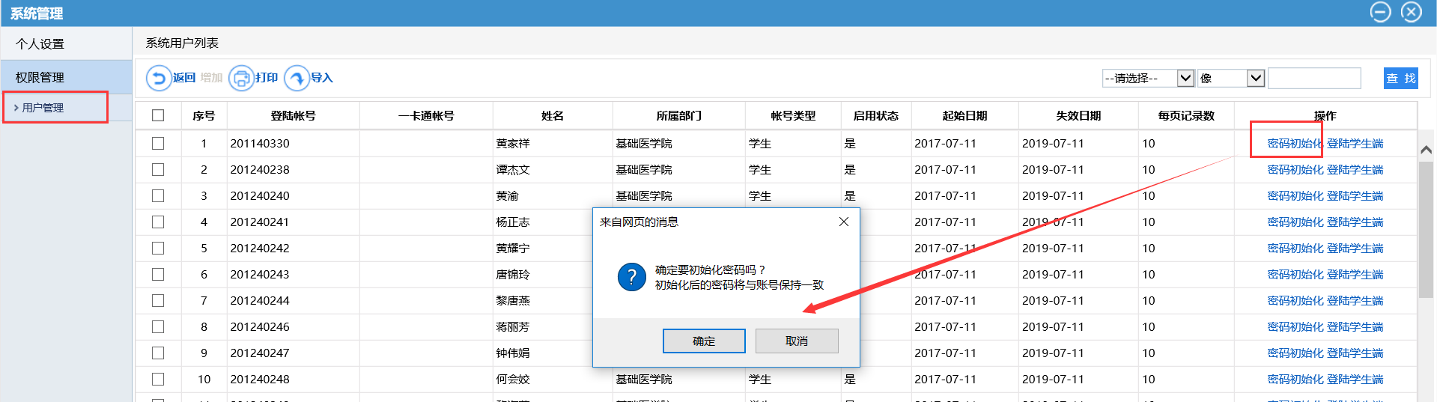

二、学生成绩查询
1）登陆系统，点击成绩管理，如下图
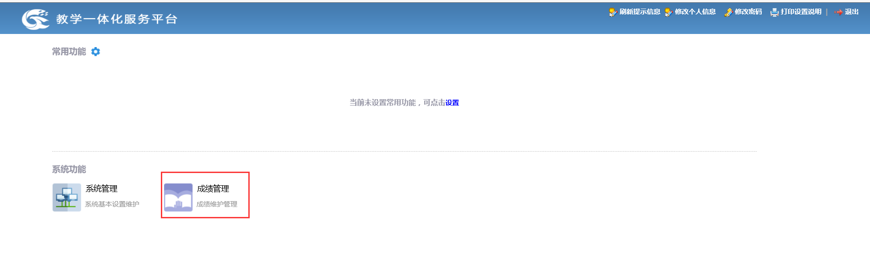
2）点击【成绩总库查询】，根据选择条件点击【查询】，如下图
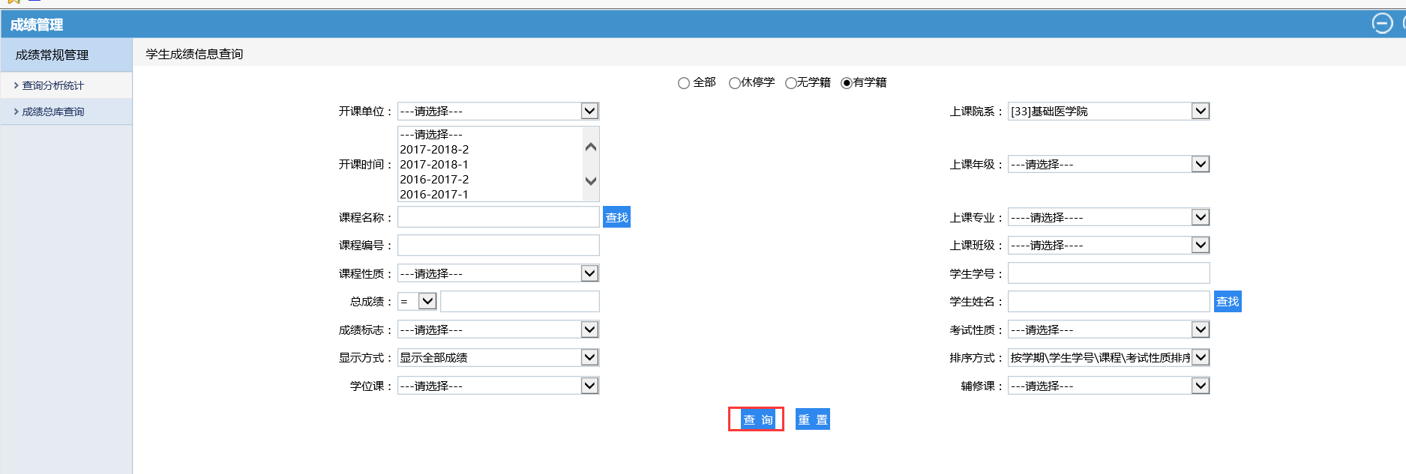
3）点击【查询】即可查到学生成绩，如下图
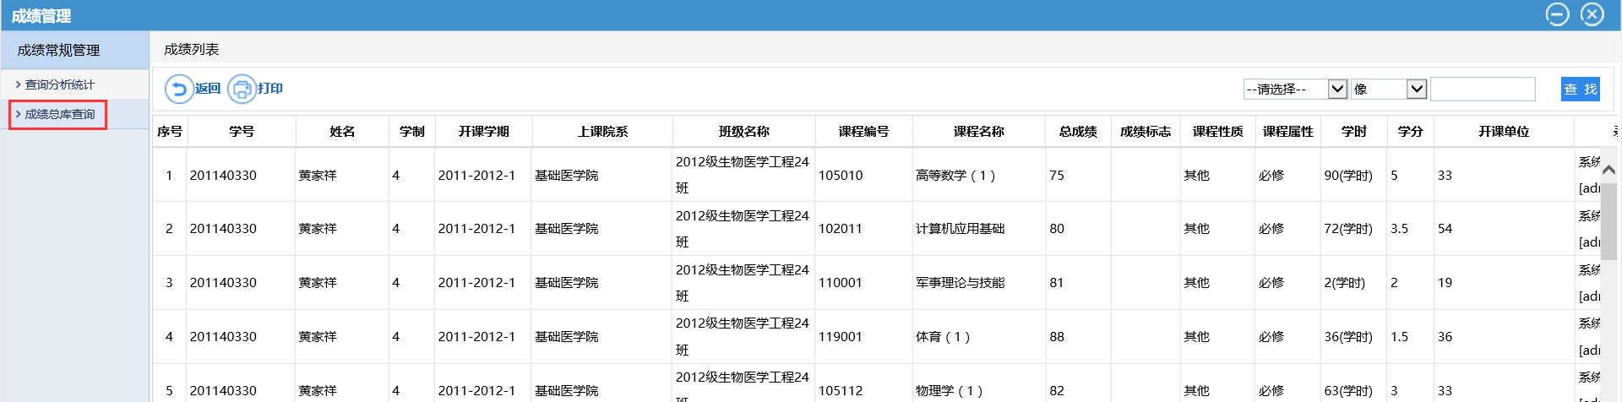

4）点击【查询分析统计】，可以按照需求查询学生各种成绩统计，如下图
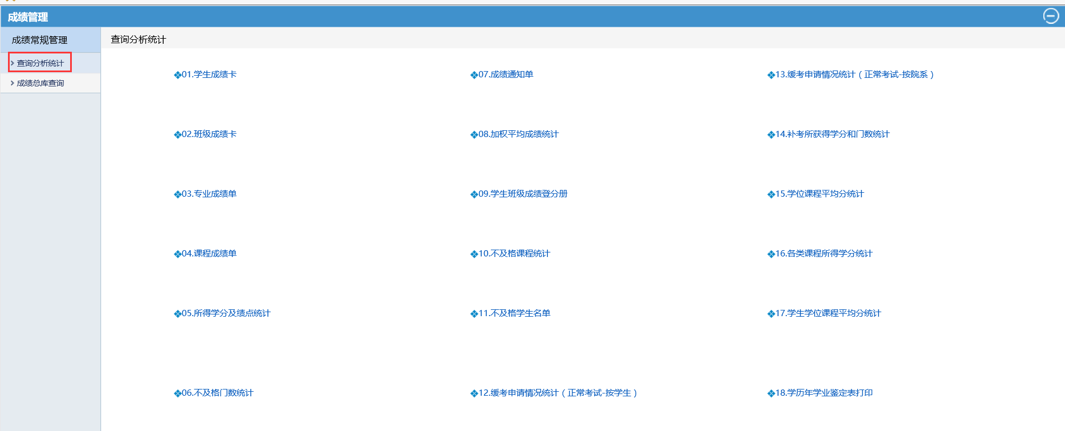

1)学生成绩卡
可设置不同打印模板打印学生的成绩单
2）班级成绩卡
根据不同的数据源查询统计班级成绩报表
3)专业成绩单
查询专业成绩统计
4）课程成绩单
根据选项打印出课程成绩单
5）所得学分及绩点统计
根据查询条件查询出学生所获学分及绩点
6）不及格门数统计
根据查询条件统计学生不及格成绩
7）成绩通知单
根据查询条件打印学生成绩通知单
8）加权平均成绩统计
根据查询条件统计查询学生加权平均成绩
9）学生班级成绩登分册
根据查询条件打印学生班级成绩登分册
10）不及格课程统计
根据查询条件统计每门课程的不及格人数
11）不及格学生名单
根据查询条件查询/打印不及格学生名单
12）缓考申请情况统计（正常考试-按学生）
根据查询条件统计缓考学生名单
13）缓考申请情况统计（正常考试-按院系）
查询统计院系申请缓考学生人数和名单
14）补考所获得学分和门数统计
查询学生补考所得学分和门数
15）学位课程平均分统计
16）各类课程所得学分统计
17）学生学位课程平均分统计
18）学历年学业鉴定表打印

